附件： 网上确认需上传的材料及标准
（一）本人近期正面、免冠、无妆、无修、彩色电子证件照。宽高比例3:4；坐姿端正，双眼自然睁开并平视，耳朵对称，左右肩膀平衡，头部和肩部要端正且不能过大或过小，需占整个照片的比例为2/3。考生上传照片为准考证使用照片。电子版JPG格式，照片大小5M以内，浅蓝色或白色背景，不得对人像特征进行技术处理，不得遮挡五官，不要化妆。不得上传摄像头或者手机拍摄的自拍照或美颜照。
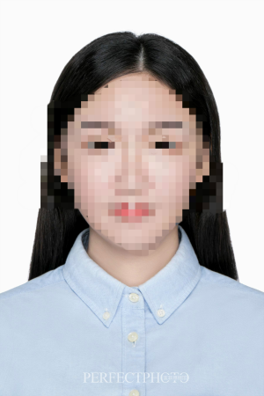
（二）本人手持身份证照片。手持本人身份证（头像面），将持证的手臂和上半身整个拍进照片，头部和肩部要端正，头发不得遮挡脸部或造成阴影，要露出五官；身份证上的所有信息清晰可见、完整（没有被遮挡或者被手指捏住）。
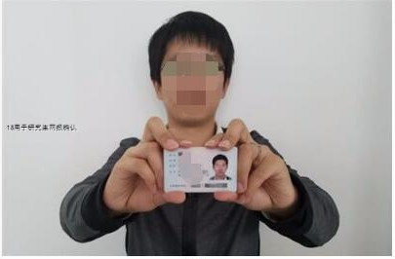
（三）本人身份证原件正反面照片（分正反面两张上传、头像、信息内容清晰）。
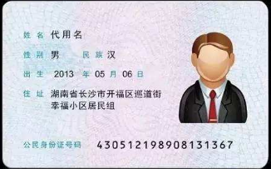

（四）以上三项为所有考生必须上传图片（四张）。特别提醒：证件照片要按照要求上传，严禁对照片进行修图，对证件照审核未通过的考生，须到现场进行审核。
（五）考生还须按下列要求上传的其它证件及材料照片
1.报考哈尔滨理工大学“单独考试”的考生须上传（1）毕业证书照片；（2）哈尔滨理工大学单独考试硕士研究生推荐表照片。（3）在11月4日前，考生将哈尔滨理工大学单独考试硕士研究生推荐表和本人曾经发表过的研究论文(技术报告)的复印件，邮寄至哈尔滨理工大学研究生部招生办公室。
2.哈尔滨市内高校2021届全日制应届本科毕业生（含成人高校、网络教育）须上传“中国高等教育学生信息网”的《教育部学籍在线验证报告》。
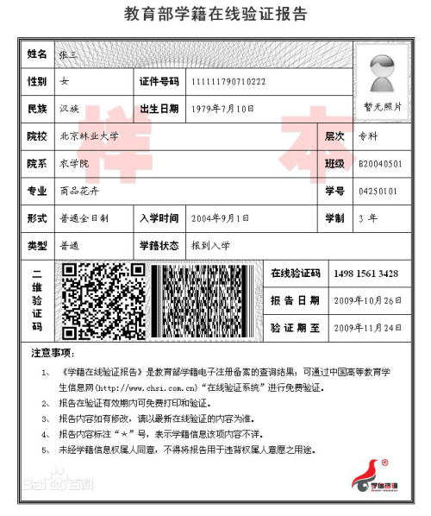
3.哈尔滨市户籍的往届毕业生须提供（1）毕业证书照片（毕业证书丢失的提供“中国高等教育学生信息网”的《教育部学历证书电子注册备案表》或《中国高等教育学历认证报告》，下同）；（2）户口簿首页、索引页及个人单页（集体户口仅提供首页及个人单页）。
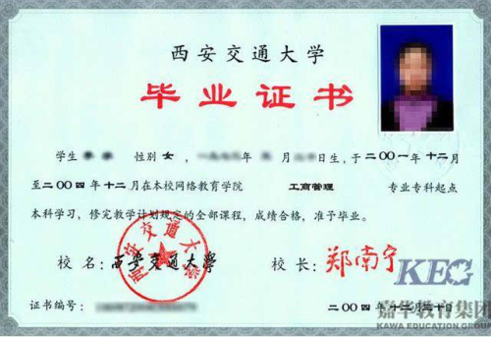

4.未能通过学历（学籍）网上校验的考生应在招生单位规定时间内完成学历（学籍）核验。
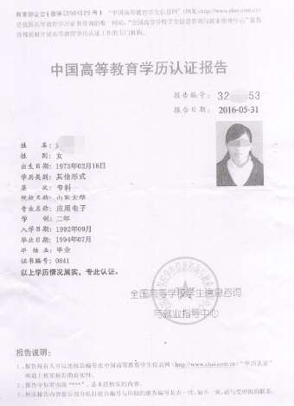
5.在哈尔滨市工作但户口未随迁的外市户籍往届生须提供（1）毕业证书照片；（2）工作证明（须加盖与网上报名信息一致的单位公章，并注明工作单位详细地址及人事主管联系电话，用于后期核实）；（3）社保缴纳记录（哈尔滨市区人力资源和社会保障局开具的近3个月《基本养老保险参保缴费证明》）。
6.哈尔滨市户籍未取得毕业证的自学考试本科考生须提供（1）户口簿首页、索引页及个人单页；（2）证明自考生身份的材料，如准考证、课程合格证明等。
在哈尔滨市工作的外市户籍自考生须提供（1）工作证明（须加盖与网上报名信息一致的单位公章，并注明工作单位详细地址及人事主管联系电话，用于后期核实）；（2）社保缴纳记录（哈尔滨市区人力资源和社会保障局开具的近3个月《基本养老保险参保缴费证明》）；（3）证明自考生身份的材料，如准考证、课程合格证明等。
7.报考“退役大学生士兵专项硕士研究生招生计划”的考生除上述类别应该提交的材料外，还须上传本人《入伍批准书》和《退出现役证》原件。
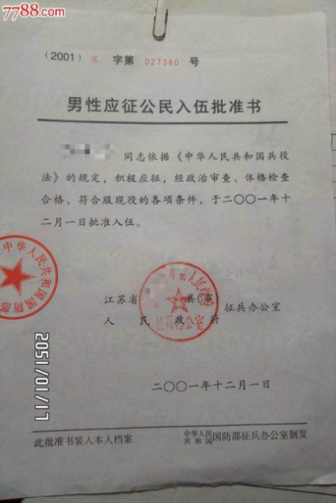
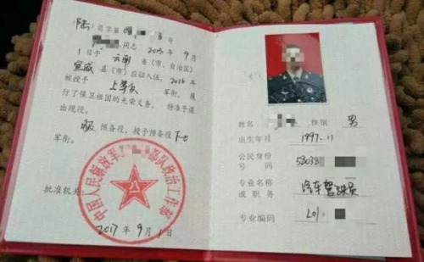

8.在境外获得学历证书的考生除上述对应类别应提交的材料外还须上传教育部留学服务中心出具的《国（境）外学历学位认证书》。
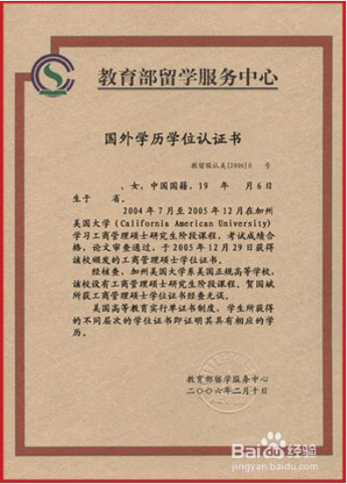

9.对考生提供的无法清晰辨识的照片，考生须在考点规定时间内重新提交。

